我的医考之路—即便多一分，也绝非偶然


大家好，我是医学教育网的学员唐婷。2016年我参加了临床执业医师资格考试。本着"多一分浪费，少一分受罪"的态度，我就真天意般的考了那么一个有水平的分数—361，大家见笑啦。当大家看到这个分数时估计10个人有11个人说我运气真好，就多那么一分，但只有我自己知道这绝非偶然。
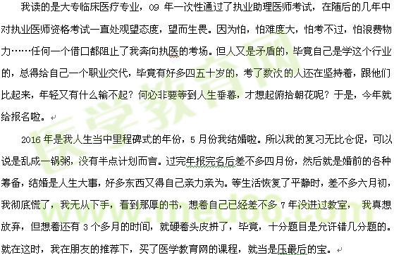

刚开始看课程时，非常有新鲜感，不至于像看书那样枯燥，打瞌睡，讲师水平的确高，又幽默，关键是还有口诀，顺口溜归纳重点……但炎热的夏天，人真容易犯困，感觉医学教育网的老师个个像上了发条样，乐不知疲，有时一节课四十分钟，一个小时滔滔不绝，渐渐的还是有点抵触心理的。有时，一看完章节视频，马上做相对应试题，一做一个准，信心百倍，觉得自己能过，有时，看着那多内容，心里还是忐忑的，生怕漏了哪里，偏偏老师讲了自己没听又考到了而丢了分。因为买视频的时间已经很晚啦，我没法做到像老师们设定的复习计划来，就只能按着自己的节奏，临时抱佛脚，为了考试而考试，有的章节我有放弃，一眼没看，但大内容，内外妇儿，我是真花了点时间。特别是考完了操作后，我几乎每天盯着手机看视频，至少十个小时上，有时看到眼睛流眼泪，看完后就做题，每晚睡得很晚，在这期间，我基本不看跟医学教育网相关的其它娱乐，综艺，电视剧等等视频，很少去游玩或其它，天天脑海就一件事，应付考试。
终于熬到了考试那天，考试结束第一天，我哭啦，因为太不尽人意，题目无比坑爹，但转念一想，它坑我，也在坑着无数人，我没考好，别人也一样，自我安慰后，备战第二天。两天，六百道题，十个小时下来，真心的害死不少脑细胞，时间完全不够用，说到底还是准备不充分，题目陌生啦。反正考完了，人也就释然了，就像心里的一块石头落地啦，玩也玩个痛快的啦，至于结果，耐心等待呗。
成绩出来那天，就这样个分数，心情很淡定，没有惊喜，安慰自己的说法，你考了99分，跟我考了60分一个概念，反正都逮着老鼠啦。所以，经验之谈给考生:目标定低点，十分题对六分就可以，你有丢四分的资格，所以不要太有压力，淡定应考，只是个过关入门考试，别学我样吓了自己这多年。
最后，还是得说一句，医学教育网上的课件真心不错，绝没有半点打广告的嫌疑，我已经推荐好几个人购买啦。至少，它让我在最最讨厌的脑袋，心脏问题上捞着分啦。切记:早点买。
祝所有人新的一年心想事成，考试顺利！

